W 2023 roku festiwal WARSZAWA W BUDOWIE przeniesie się do Muzeum Warszawy

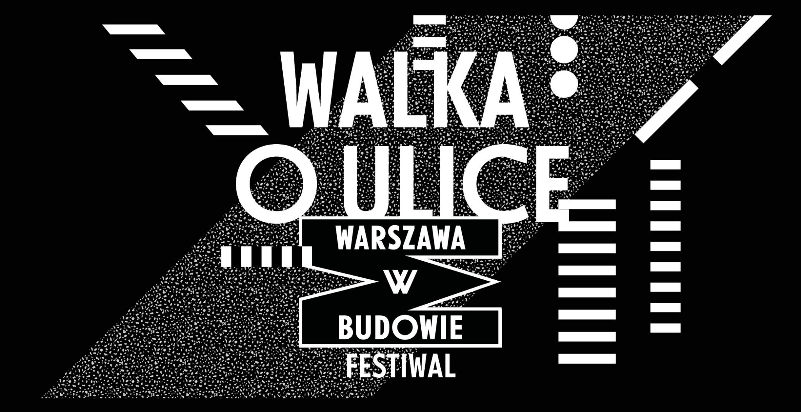
projekt identyfikacji wizualnej STUDIO LEKKO

Już 21 października ruszy 14. edycja festiwalu WARSZAWA W BUDOWIE pod hasłem „Walka o ulice”. Tegoroczna odsłona będzie ostatnią zrealizowaną w tymczasowej siedzibie Muzeum Sztuki Nowoczesnej nad Wisłą. W przyszłym roku festiwal trafi pod skrzydła Muzeum Warszawy. Od tego czasu będzie realizowany naprzemiennie przez obie instytucje.

Tegoroczna edycja festiwalu podejmuje temat miejskiego życia ulicy, dziś prawie zupełnie zdominowanej przez samochody. Tytuł wystawy pochodzi z książki Janette Sadik-Khan „Walka o ulice”, w której amerykańska badaczka miasta pisała: Podstawowa zasada organizacji ruchu znana jest od stu lat i do tej pory była ignorowana przez planistów. Głosi, że efekty zależą od tego, co zbudujesz. Więcej pasów ruchu, to więcej samochodów.
Na 14. odsłonę festiwalu złożą się wystawa w Muzeum nad Wisłą oraz wydarzenia towarzyszące: dyskusje, spotkania, pokazy filmowe, spacery, a nawet wizyty w zajezdni tramwajowej. W ramach WARSZAWY W BUDOWIE Muzeum Warszawy zaprosi widzów do swojego Kina Syrena (Rynek Starego Miasta 42) na projekcje filmów związanych z poruszaniem się po mieście. Seria krótkich metraży z Meksyku, Włoch, Polski i Ukrainy pokaże, jak współczesne miasta zmieniają się dzięki rowerom. „Cały ten dźwięk” opowie o zanieczyszczeniu hałasem. Film „Dlaczego Właśnie Rower?” zabiera głos w dyskusji o niderlandzkiej kulturze rowerowej, a „Fietspad Extravaganza” Julii Sokolnickiej portretuje choreografię ruchu rowerowego na ulicach Amsterdamu.

Laboratorium Miasta Muzeum Warszawy przygotowało fragment wystawy „Wychowanie do samochodu”, która zostanie zaprezentowana w tymczasowej siedzibie MSN. 25 października w Muzeum Warszawskiej Pragi odbędzie się spotkanie z profesorem Carlosem Moreno, doradcą merki Paryża. Moreno opowie o swojej koncepcji miasta 15 minut wprowadzanej dziś w Paryżu. – W czasie restrykcji pandemii COVID-19 mieliśmy wyjątkową możliwość spędzania czasu blisko domu, więc odkryliśmy na nowo przydatność czasu: nowe tempo życia – tłumaczy filozof. Partnerem wykładu jest Instytut Francuski w Warszawie.

Wykład Carlosa Moreno jest organizowany dzięki współpracy Muzeum Warszawy z Magazynem Miasta. Specjalne wydanie pisma jest poświęcone przełomom miejskim – momentom, w których splątany licznymi kryzysami świat miast choć na chwilę odzyskuje nadzieję na lepsze jutro. Najnowszy numer magazynu, w którym znalazły się teksty Marcina Wichy, Kamila Fejfera, Szymona Bujalskiego i Anny Cymer, już w sprzedaży.

Następna edycja WARSZAWY W BUDOWIE w Muzeum Warszawy

Dzięki wznowionej współpracy Muzeum Sztuki Nowoczesnej z Muzeum Warszawy od przyszłego roku festiwal będzie realizowany naprzemiennie przez obie instytucje. To oznacza, że już jesienią 2023 roku WARSZAWA W BUDOWIE trafi pod skrzydła Muzeum Warszawy – To dla nas bardzo ważne, że jako muzeum, które jest miejskie i chce być blisko mieszkańców będziemy odpowiedzialni za kolejną edycję festiwalu, który jak żaden inny jest zaangażowany w zmiany w Warszawie – mówi Karolina Ziębińska-Lewandowska, dyrektorka Muzeum Warszawy.

14. edycja festiwalu WARSZAWA W BUDOWIE
21 października 2022 – 15 stycznia 2023 | Muzeum Sztuki Nowoczesnej w Warszawie
wystawa festiwalowa: Muzeum nad Wisłą | Wybrzeże Kościuszkowskie 22
Szczegółowy plan festiwalu: www.artmuseum.pl

Program Muzeum Warszawy w ramach festiwalu WARSZAWA W BUDOWIE:

„Miasto 15 minut” – spotkanie z Carlosem Moreno przy okazji nowego wydania Magazynu Miasta
25.10.2022 r., godz. 18.00, Muzeum Warszawskiej Pragi (ul. Targowa 50/52)

Prowadzenie: Marta Żakowska, koordynatorka Laboratorium Miasta Muzeum Warszawy, redaktorka naczelna Magazynu Miasta

Program filmowy w Kinie Syrena (Rynek Starego Miasta 42):

„Cały ten dźwięk!” („Oh, it Hertz!”, reż. Gunnar Hall Jensen, Norwegia, 2020, 88 min)
22.10.2022 r., godz. 17.00
Filmowa opowieść o miejskim hałasie i jego wpływie na człowieka.

„Dlaczego Właśnie Rower?” („Why we Cycle?”, reż. Arne Gielen i Gert Jan Hulster, 2017, Holandia, 57 min.)
22.11.2022 r., godz. 17.00
Twórcy filmu zapraszają rowerzystów i naukowców ze wszystkich środowisk do rozmowy o holenderskiej kulturze rowerowej.

„Fietspad Extravaganza” – pokaz i spotkanie z Julią Sokolnicką
15.12.2022 r., godz. 18.30
Julia Sokolnicka, artystka żyjąca w Amsterdamie, bierze na warsztat ścieżki i drogi rowerowe oraz specyficzną choreografię miejskich, amsterdamskich gestów.

Rowerowe shorty – pokaz filmów krótkometrażowych
15.01.2022 r., godz. 17.00
Jak rowery zmieniają współczesne miasta? Widzowie wyruszą w filmową podróż do Meksyku, Włoch, Polski i Ukrainy.

Więcej informacji na stronie www.muzeumwarszawy.pl

Julia Golachowska
Dział Promocji, Sprzedaży i Sponsoringu
Muzeum Warszawy
tel. +48 22 277 43 94
julia.golachowska@muzeumwarszawy.pl

